Mesa Free-Flow
Estrutura
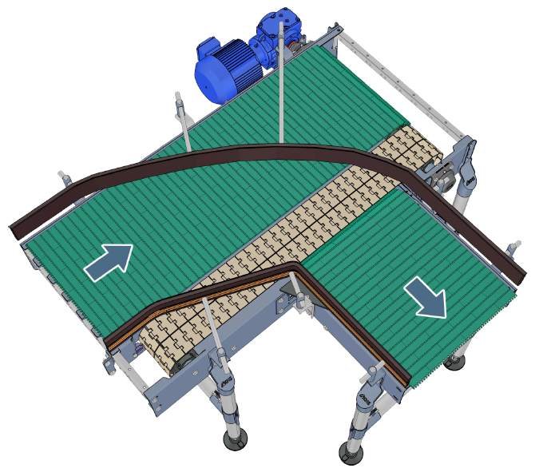
Figura Erro! Nenhum texto com o estilo especificado foi encontrado no documento.-1: Estação Freeflow
Funcionamento
A mesa Free-Flow tem função de realizar a transferência do trecho acionado para o trecho seguinte em um ângulo de 90°. Esta é instalada onde a aplicação de uma curva é impossibilitada por conta de condições de carga e comprimento do trecho acionado.

